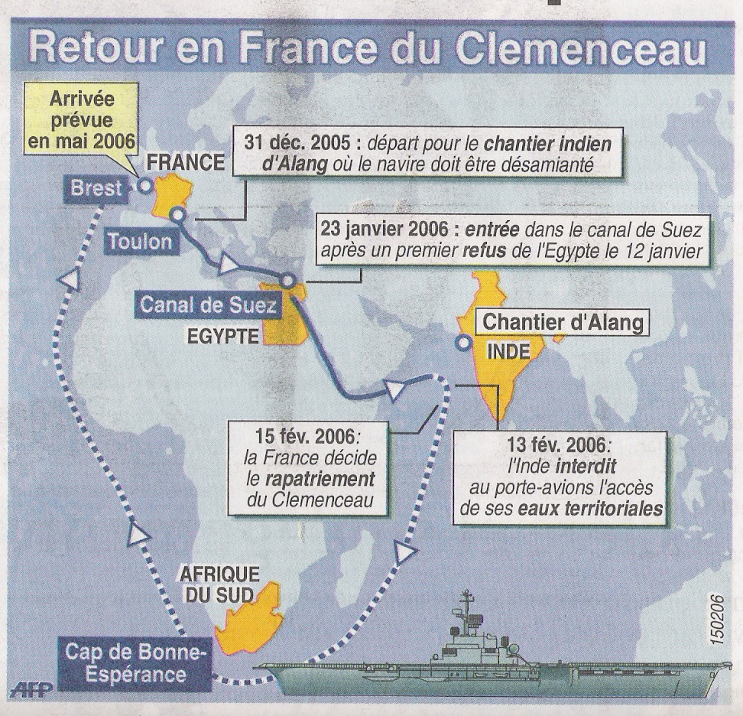

Où était le Clémenceau le 31 décembre 2005 ?
___________________________________________
Où était le Clémenceau le 23 janvier 2006 ?
___________________________________________
Dans quel pays est le chantier d’Alang ?
___________________________________________
Où est le Cap de Bonne Espérance
___________________________________________

